## POWERPOINT – Les bases Exercice PO-5

## Organigrammes

### ENONCE DE L’EXERCICE

* Ouvrir la présentation « LE BRESIL »
* Après la dernière diapositive, créer une 14è diapositive (mise en page : « Titre seul»)
* Taper le titre : **VOS CORRESPONDANTS**
* Créer un organigramme comme suit :

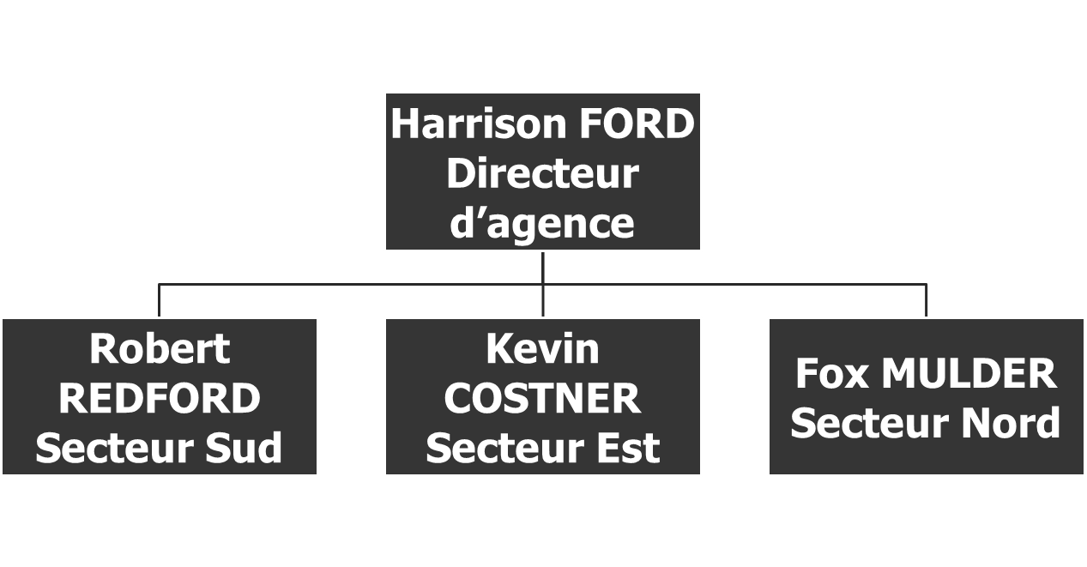

* Supprimer la boite dont vous n’avez pas besoin
* Ajouter une boîte « En dessous » au Secteur Nord (nom : Dana SCULLY)
* Ajouter une boîte « En dessous » au Secteur Sud à Robert Redford (nom : Brad PITT)
* Modifier les boîtes :
  + police de caractères : Tahoma
  + Modifier les couleurs selon votre choix
  + Modifier l’objet en « Hiérarchie avec images rondes » et remplir les images avec le dossier « images trombinoscope »

